NN 14/2020 (5.2.2020.), Pravilnik o godišnjem paušalnom iznosu članarine za osobe koje pružaju ugostiteljske usluge u domaćinstvu i na obiteljskom poljoprivrednom gospodarstvu i o obrascima TZ za plaćanje članarine turističkoj zajednici
MINISTARSTVO TURIZMA
251
Na temelju članka 11. stavka 6. i članka 13. stavka 3. i 4. Zakona o članarinama u turističkim zajednicama (»Narodne novine«, broj 52/19.), ministar turizma, uz prethodnu suglasnost ministra financija donosi
PRAVILNIK
O GODIŠNJEM PAUŠALNOM IZNOSU ČLANARINE ZA OSOBE KOJE PRUŽAJU UGOSTITELJSKE USLUGE U DOMAĆINSTVU I NA OBITELJSKOM POLJOPRIVREDNOM GOSPODARSTVU I O OBRASCIMA TZ ZA PLAĆANJE ČLANARINE TURISTIČKOJ ZAJEDNICI
I. OPĆE ODREDBE
Članak 1.
(1) Ovim Pravilnikom propisuje se iznos članarine za svaki krevet u sobi, apartmanu i kući za odmor, za svaku smještajnu jedinicu u kampu i kamp-odmorištu te za objekte za robinzonski smještaj koji plaćaju fizičke osobe koje pružaju ugostiteljske usluge u domaćinstvu ili na obiteljskom poljoprivrednom gospodarstvu, oblik i sadržaj Obrasca TZ koji podnose pravne i fizičke osobe koje obavljaju gospodarsku djelatnost, oblik i sadržaj Obrasca TZ koji podnose osobe koje pružaju ugostiteljske usluge u domaćinstvu ili na obiteljskom poljoprivrednom gospodarstvu, te način dostave podataka o osnovici za obračun članarine.
(2) Obveznici plaćanja članarine koji pružaju usluge smještaja određuju se sukladno propisima kojima se uređuje ugostiteljska djelatnost.
(3) Na turističke zajednice mjesta primjenjuju se odredbe ovoga Pravilnika koje se odnose na lokalne turističke zajednice.
II. PLAĆANJE ČLANARINE NA POTPOMOGNUTIM PODRUČJIMA
Članak 2.
Pravne i fizičke osobe koje obavljaju gospodarsku djelatnost i osobe koje pružaju ugostiteljske usluge u domaćinstvu ili na obiteljskom poljoprivrednom gospodarstvu na područjima općina i gradova koja se smatraju potpomognutim područjima (I. – IV. razvojna skupina jedinice lokalne samouprave) sukladno odluci kojom se uređuje razvrstavanje jedinica lokalne samouprave prema stupnju razvijenosti, plaćaju članarinu umanjenu za 20 %.
III. OBRAZAC TZ KOJI PODNOSE PRAVNE I FIZIČKE OSOBE KOJE OBAVLJAJU GOSPODARSKU DJELATNOST
Članak 3.
(1) Pravne i fizičke osobe koje obavljaju gospodarsku djelatnost dostavljaju nadležnoj Poreznoj upravi podatke o osnovici za obračun članarine na Obrascu TZ 1 koji je sastavni dio ovog Pravilnika ili putem sustava ePorezna, s time da se u prilogu zbirnog obrasca na razini obveznika dostavlja razrada po poslovnim jedinicama odnosno djelatnostima.
(2) Pravna osoba i fizička osoba obrtnik plaća mjesečni predujam članarine sukladno članku 10. stavku 2. Zakona u svoti koja se dobije kada se obračunana svota članarine za prethodno porezno razdoblje podijeli s brojem mjeseci istoga razdoblja.
(3) Ako se obračun sastavlja za cijelu godinu, mjesečni predujam članarine za naredno razdoblje utvrđuje se u visini jedne dvanaestine obračunatog iznosa.
(4) Ovisno o osnivanju turističke zajednice odnosno početku obavljanja djelatnosti obvezatnog člana turističke zajednice tijekom godine, mjesečni predujam za naredno razdoblje utvrđuje se, tako da se obračunani iznos dijeli s odgovarajućim brojem mjeseci razdoblja za koje se sastavlja konačni obračun.
(5) Osobe iz stavka 1. ovoga članka ukupni godišnji predujam članarine mogu platiti jednokratno, u roku za plaćanje predujma za mjesec u kojem je predan Obrazac TZ 1 odnosno najkasnije do kraja veljače tekuće godine (obveznici poreza na dohodak) ili do kraja travnja tekuće godine (obveznici poreza na dobit).
(6) Konačni obračun članarine za osobe iz stavka 1. ovoga članka obavlja se u rokovima i na način propisan za obračun i naplatu poreza na dobit odnosno poreza na dohodak.
(7) Ako osoba iz stavka 1. ovoga članka u vidu predujma plati više članarine nego što je dužna po konačnom obračunu, preplaćeni dio vraća joj se na njezin zahtjev ili se uračunava u sljedeće razdoblje plaćanja članarine.
(8) Ako osoba iz stavka 1. ovoga članka ne uplati članarinu u Zakonom o članarinama u turističkim zajednicama (»Narodne novine«, br. 52/19. – u daljnjem tekstu: Zakon) utvrđenom iznosu i roku, postupit će se sukladno propisu kojim se uređuje postupak prisilne naplate poreza.
Članak 4.
(1) Visina članarine koju plaćaju pravne i fizičke osobe koje obavljaju gospodarsku djelatnost ovisi o skupini u koju je razvrstana djelatnost kojom se pravna ili fizička osoba bavi te o pripadajućoj stopi za obračun i plaćanje članarine propisane Zakonom.
(2) Pravna i fizička osoba iz stavka 1. ovoga članka može članarinu platiti i primjenom stope propisane za djelatnost koju pravna ili fizička osoba obavlja pretežito u odnosu na ostale djelatnosti za koje je upisana u registar trgovačkog suda, obrtni registar ili drugi odgovarajući registar, na ukupno ostvareni prihod ili primitak, ako je za nju to povoljnije.
IV. DOSTAVA PODATAKA O OSNOVICI ZA OBRAČUN ČLANARINE
Članak 5.
(1) Pravne i fizičke osobe koje obavljaju gospodarsku djelatnost dostavljaju nadležnoj ispostavi Porezne uprave prema sjedištu pravne osobe odnosno prebivalištu ili uobičajenom boravištu fizičke osobe zbirni podatak o osnovici za obračun članarine, objedinjeno za sjedište pravne osobe odnosno prebivalište fizičke osobe kao i za poslovne jedinice (podružnice, pogone, objekte u kojima se pružaju usluge i sl.).
(2) Podatak iz stavka 1. ovoga članka dostavlja se nadležnoj ispostavi Porezne uprave na Obrascu TZ 1 koji je sastavni dio ovoga Pravilnika ili putem sustava ePorezna, s time da se u prilogu zbirnog obrasca na razini obveznika dostavlja razrada po poslovnim jedinicama odnosno djelatnostima.
(3) Osnovicu za obračun članarine za pravne i fizičke osobe koje su obveznici plaćanja poreza na dobit čine svi prihodi koje te osobe ostvaruju pružanjem ugostiteljskih usluga, usluga u turizmu ili obavljanjem s turizmom neposredno povezanih djelatnosti u poslovnim jedinicama koje posluju na području lokalne turističke zajednice.
(4) Osnovicu za obračun članarine za fizičke osobe koje su obveznici plaćanja poreza na dohodak čine svi primici koje te osobe ostvaruju pružanjem ugostiteljskih usluga, usluga u turizmu ili obavljanjem s turizmom neposredno povezanih djelatnosti u poslovnim jedinicama koje posluju na području lokalne turističke zajednice.
(5) Iznimno od stavka 3. ovoga članka, za obveznike poreza na dobit koji poreznu osnovicu utvrđuju u paušalnom iznosu, osnovicu za obračun članarine čine ukupni prihodi od obavljanja gospodarske djelatnosti po osnovi koje je obveznik poreza na dobit.
(6) Iznimno od stavka 4. ovoga članka, za obveznike poreza na dohodak od samostalne djelatnosti koji poreznu osnovicu utvrđuju u paušalnom iznosu, osnovicu za obračun članarine čine ukupno ostvareni naplaćeni primici.
(7) Za svaku poslovnu jedinicu izvan sjedišta pravne i fizičke osobe posebno se utvrđuje ukupni prihod odnosno ukupni primitak za osnovicu za obračun članarine.
(8) Pravnoj i fizičkoj osobi koja utvrđuje osnovicu za obračun članarine sukladno stavku 7. ovoga članka, osnovica za obračun članarine smanjuje se za dio njezinih prihoda ili primitaka ostvarenih u poslovnim jedinicama.
V. UNOŠENJE PODATAKA U OBRAZAC TZ 1
Članak 6.
U Obrazac TZ 1 unose se svi podaci koji se obrascem traže, a to su:
1. Područni ured i ispostava Porezne uprave nadležna prema sjedištu pravne osobe ili prebivalištu fizičke osobe.
2. Opći podaci o obvezniku plaćanja članarine: OIB, naziv pravne osobe/ime i prezime fizičke osobe, adresa sjedišta/prebivališta, šifra/naziv općine/grada sjedišta/prebivališta, te podaci za konačni obračun članarine i utvrđivanje predujma članarine za naredno razdoblje.
Redni broj 1.
– Upisuje se osnovica propisana člankom 7. Zakona.
Redni broj 2.
– Upisuje se stopa za obračun i plaćanje članarine propisana člankom 6. Zakona.
Redni broj 3.
– Upisuje se obračunani iznos koji se dobije umnoškom osnovice iz rednog broja 1. i stope iz rednog broja 2.
Redni broj 4. – 7.
– Upisuje se umanjenje članarine za 20% ako se radi o obavljanju djelatnosti na potpomognutom području.
– Područja općina i gradova koja se smatraju potpomognutim područjima (I. – IV. razvojna skupina jedinice lokalne samouprave) određuju se sukladno Odluci Vlade Republike Hrvatske o razvrstavanju jedinica lokalne i područne (regionalne) samouprave prema stupnju razvijenosti.
Redni broj 8.
– Upisuje se ukupno umanjenje na potpomognutim područjima ukoliko se usluge pružaju na području jedne ili više općina odnosno gradova koji se smatraju potpomognutim područjima.
Redni broj 9.
– Upisuje se obračunani iznos nakon umanjenja, tj. od obračunanog iznosa (redni broj 3.) oduzme se ukupno umanjenje na potpomognutim područjima (redni broj 8.).
Redni broj 10.
– Upisuje se iznos uplaćenog predujma članarine iz prethodnog obračunskog razdoblja.
Redni broj 11.
– Upisuje se razlika za uplatu, tj. od obračunanog iznosa nakon umanjenja (redni broj 9.) oduzme se uplaćeni predujam (redni broj 10.).
Redni broj 12.
– Upisuje se razlika za povrat, tj. od uplaćenog predujma (redni broj 10.) oduzme se obračunani iznos nakon umanjenja (redni broj 9.).
Redni broj 13.
– Upisuje se mjesečni predujam članarine za naredno razdoblje sukladno članku 10. stavku 1. Zakona, tj. obračunani iznos nakon umanjenja (redni broj 9.) podijeli se s brojem mjeseci.
Redni broj 14.
– Upisuje se iznos jednokratne uplate sukladno članku 10. stavku 3. Zakona, koji se dobije na način da se mjesečni predujam za naredno razdoblje (redni broj 13.) pomnoži s 12 mjeseci.
– Ukoliko obveznik članarinu plaća jednokratno, zaokružuje DA.
VI. VISINA GODIŠNJEG PAUŠALNOG IZNOSA ČLANARINE KOJU PLAĆAJU OSOBE KOJE PRUŽAJU UGOSTITELJSKE USLUGE U DOMAĆINSTVU ILI NA OBITELJSKOM POLJOPRIVREDNOM GOSPODARSTVU
Članak 7.
(1) Visina godišnjeg paušalnog iznosa članarine koju plaća osoba koja pruža ugostiteljske usluge u domaćinstvu ili na obiteljskom poljoprivrednom gospodarstvu ovisi o broju kreveta u sobi, apartmanu ili kući za odmor i broju smještajnih jedinica u kampu i kamp-odmorištu odnosno prema kapacitetu u objektu za robinzonski smještaj sukladno propisu kojim se uređuje obavljanje ugostiteljske djelatnosti i iznosi:
 | Smještaj u domaćinstvu  – po krevetu | Smještaj na obiteljskom poljoprivrednom gospodarstvu  – po krevetu
Godišnji paušalni iznos članarine (u kunama) | 45,00 | 30,00
 | Smještaj u domaćinstvu u kampu i u objektu vrste kamp odmorište ili kamp odmorište – robinzonski smještaj  – za svaku smještajnu jedinicu | Smještaj na obiteljskom poljoprivrednom gospodarstvu u kampu i u objektu vrste kamp odmorite – robinzonski smještaj  – za svaku smještajnu jedinicu
Godišnji paušalni iznos članarine (u kunama) | 80,00 | 60,00

(2) Godišnji paušalni iznos članarine za osobe iz stavka 1. ovoga članka je umnožak najvećeg broja kreveta u sobi, apartmanu i kući za odmor odnosno najvećeg broja smještajnih jedinica u kampu i kamp-odmorištu odnosno kapaciteta u objektu za robinzonski smještaj u prethodnoj godini, koji su utvrđeni rješenjem o odobrenju za pružanje ugostiteljskih usluga u domaćinstvu ili na obiteljskom poljoprivrednom gospodarstvu i iznosa članarine za svaki krevet odnosno smještajnu jedinicu u kampu i kamp-odmorištu odnosno kapacitet u objektu za robinzonski smještaj.
(3) Kapacitet, odnosno broj gostiju u objektu vrste kamp odmorište i kamp odmorište – robinzonski smještaj, određuje se prema broju gostiju koji mogu sigurno u njemu boraviti, ali do najviše deset smještajnih jedinica, odnosno 30 gostiju istodobno, u koje se ne ubrajaju djeca do 12 godina starosti, a koji kapacitet je utvrđen rješenjem nadležnog ureda o odobrenju za pružanje ugostiteljskih usluga u domaćinstvu ili na obiteljskom poljoprivrednom gospodarstvu.
(4) Godišnji paušalni iznos članarine utvrđen sukladno stavku 1. i 2. ovoga članka za pomoćne ležajeve umanjuje se za 50%.
Članak 8.
Godišnji paušalni iznos članarine iz članka 7. stavka 1. ovoga Pravilnika može se platiti jednokratno do 31. srpnja tekuće godine ili u tri jednaka obroka, s time da prvi obrok dospijeva 31. srpnja, drugi 31. kolovoza, a treći 30. rujna tekuće godine.
VII. OBRAZAC TZ KOJI PODNOSE OSOBE KOJE PRUŽAJU UGOSTITELJSKE USLUGE U DOMAĆINSTVU ILI NA OBITELJSKOM POLJOPRIVREDNOM GOSPODARSTVU
Članak 9.
(1) Osobe koje pružaju ugostiteljske usluge u domaćinstvu ili na obiteljskom poljoprivrednom gospodarstvu dostavljaju nadležnoj Poreznoj upravi posebni Obrazac TZ 2 koji je sastavni dio ovoga Pravilnika.
(2) Za potrebe kontrole ukupnog poslovanja, osobe iz stavka 1. ovoga članka, u obrascu iz stavka 1. ovoga članka, iskazuju podatak o ukupno ostvarenom prometu za prethodnu godinu.
(3) Osobe iz stavka 1. ovoga članka koje usluge pružaju na različitim mjestima (adresama) u okviru iste jedinice lokalne samouprave i/ili na mjestima u više jedinica lokalne samouprave, uz Obrazac TZ 2 podnose razradu po lokacijama u kojima pružaju usluge.
(4) Osoba iz članka 11. stavka 1. Zakona podnosi nadležnoj ispostavi Porezne uprave posebni Obrazac TZ 2 do 15. siječnja tekuće godine za prethodnu godinu u kojoj je u obvezi obračunati i uplatiti članarinu turističkoj zajednici.
VIII. UNOŠENJE PODATAKA U OBRAZAC TZ 2
Članak 10.
U Obrazac TZ 2 unose se svi podaci koji se obrascem traže, a to su:
1. Područni ured i ispostava Porezne uprave nadležna prema prebivalištu osobe – građanina ili u uobičajenom boravištu.
2. Opći podaci o obvezniku plaćanja članarine: OIB, ime i prezime osobe – građana, adresa prebivališta ili uobičajenog boravišta, šifra/naziv općine/grada prebivališta ili uobičajenog boravišta osobe – građana te podaci za obračun članarine turističkoj zajednici.
Redni broj 1. – 8.
– Upisuje se broj kreveta (osnovnih i pomoćnih) u sobi, apartmanu ili kući za odmor i broj smještajnih jedinica u kampu i kamp-odmorištu odnosno kapacitet u objektu za robinzonski smještaj, sukladno propisu kojim se uređuje obavljanje ugostiteljske djelatnosti.
– Iznos članarine iz stupca 4 određuje se sukladno članku 7. ovoga Pravilnika.
Redni broj 9.
– Ukupno obračunani iznos dobije se zbrojem ukupnih iznosa rednog broja 1. – 8.
Redni broj 10. – 13.
– Upisuje se umanjenje članarine za 20% ako se radi o osobi koja obavlja djelatnost na potpomognutom području.
– Područja općina i gradova koja se smatraju potpomognutim područjima (I. – IV. razvojna skupina jedinice lokalne samouprave) određuju se sukladno Odluci Vlade Republike Hrvatske o razvrstavanju jedinica lokalne i područne (regionalne) samouprave prema stupnju razvijenosti.
Redni broj 14.
– Upisuje se ukupno umanjenje na potpomognutim područjima ukoliko se usluge pružaju na jednoj ili više općina odnosno gradova koji se smatraju potpomognutim područjima.
Redni broj 15.
– Upisuje se obračunani iznos nakon umanjenja, tj. od ukupno obračunanog iznosa (redni broj 9.) oduzme se ukupno umanjenje na potpomognutim područjima (redni broj 14.).
Redni broj 16.
– Označava se način plaćanja članarine na način da se potvrdi jednokratna uplata ili obročno plaćanje kod dostave obrasca putem ePorezna odnosno zaokruži «DA” kod dostave putem nadležne ispostave Porezne uprave ako se radi o jednokratnoj uplati ili obročnom plaćanju iznosa iz rednoga broja 15.
– Ukoliko se radi o obročnom plaćanju obračunani iznos iz rednoga broja 15. dijeli se s brojem 3, tj. brojem obroka.
Redni broj 17.
– Upisuje se ukupni iznos primitka iz evidencije prometa (Obrazac EP) iz Pravilnika o paušalnom oporezivanju djelatnosti iznajmljivanja i organiziranja smještaja u turizmu (članak 13. stavak 4.).
IX. PRIJELAZNE I ZAVRŠNE ODREDBE
Članak 11.
(1) Danom stupanja na snagu ovoga Pravilnika, prestaje važiti Pravilnik o obliku i sadržaju obrasca za prijavu podataka o osnovici za obračun članarine turističkoj zajednici (»Narodne novine«, br. 119/09. i 18/17.).
(2) Stupanjem na snagu ovoga Pravilnika obveznici plaćanja članarine turističkoj zajednici, podnose obrasce TZ 1 i TZ 2 sukladno ovom Pravilniku.
(3) Razrada/analitika po poslovnim jedinicama odnosno djelatnostima iz članka 3. stavka 2. i članka 9. stavka 3. ovoga Pravilnika, sastavni je dio ovoga Pravilnika.
Članak 12.
(1) Pravne i fizičke koje obavljaju gospodarsku djelatnost i čija obveza plaćanja članarine počinje tijekom godine, članarinu plaćaju u mjesečnim predujmovima, s time da se konačni obračun članarine za tu godinu obavlja u rokovima i na način propisan Zakonom o članarinama u turističkim zajednicama i ovim Pravilnikom.
(2) Godišnji paušalni iznos članarine za osobe koje pružaju ugostiteljske usluge u domaćinstvu ili na obiteljskom poljoprivrednom gospodarstvu koje su prvi put ishodile rješenje o odobrenju za pružanje ugostiteljskih usluga u domaćinstvu ili na obiteljskom poljoprivrednom gospodarstvu u 2020. godini je umnožak najvećeg broja kreveta u sobi, apartmanu ili kući za odmor, najvećeg broja smještajnih jedinica u kampu i kamp-odmorištu odnosno kapaciteta u objektu za robinzonski smještaj i iznosa članarine za svaki krevet, smještajnu jedinicu u kampu i kamp-odmorištu i kapacitet u objektu za robinzonski smještaj utvrđenih rješenjem o odobrenju za pružanje ugostiteljskih usluga u domaćinstvu ili na obiteljskom poljoprivrednom gospodarstvu.
Članak 13.
Ovaj Pravilnik stupa na snagu prvoga dana od dana objave u »Narodnim novinama«.
Klasa: 011-02/19-01/19
Urbroj: 529-05-01/1-19-4
Zagreb, 20. prosinca 2019.
Ministar
Gari Cappelli, v. r.
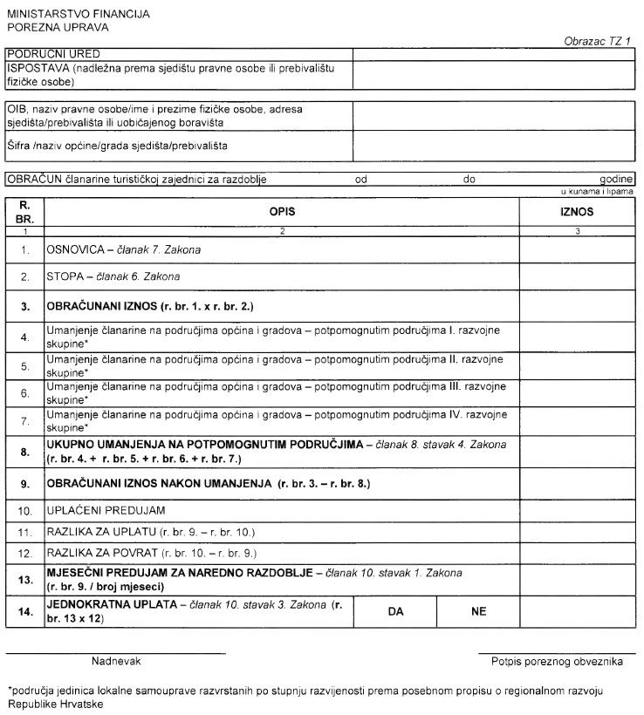
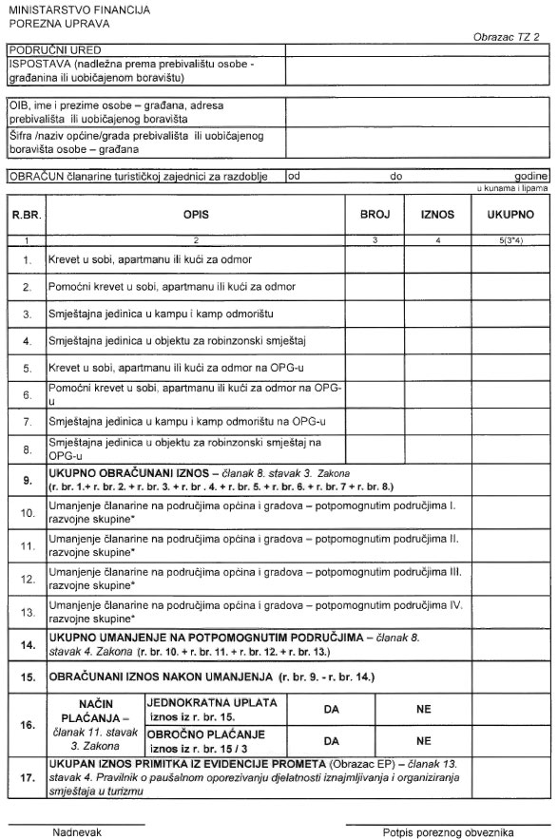
* područna jedinica lokalne samouprave razvrstanih po stupnju razvijenosti prema posebnom propisu o regionalnom razvoju Republike Hrvatske
